本试卷适应范围  机制121-126 | 南京农业大学试题纸
本试卷适应范围  机制121-126 | 2013-2014学年 第1 学期 课程类型：必修√、选修  试卷类型：A√、B
课程 工程热力学 班级 学号 姓名 成绩
一、选择题: （每题2分，共计20分）
1、孤立系统是指系统与外界_____________。
（A）没有物质交换； （B）没有热量交换；
（C）没有任何能量交换； （D）没有任何能量传递与质交换。
2、系统的总储存能为_____________。
（A） (B) 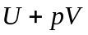 (C) 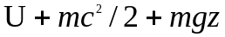 (D) 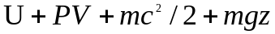
3、某制冷机在热源T₁= 300K，及冷源T₂= 250K之间工作，其制冷量为1000 KJ，消耗功为250 KJ，此制冷机是_____________。
(A) 可逆的； (B)不可逆的； (C)不可能的； (D)可逆或不可逆的。
4、在T-s图上，任意一个逆向循环其_____________。
（A）吸热大于放热； （B）吸热等于放热；
（C）吸热小于放热； （D）吸热与放热二者关系不定。
5、准静态过程就是_____________。
（A）平衡过程； （B）无限接近平衡的过程；（C）不可逆过程；（D）可逆过程。
6、初态1和终态2间，有一可逆过程和一不可逆过程，两过程的工质为同量的同一气体，_____________。
(A) 可逆过程工质的熵变量可以计算，不可逆过程工质的熵变量无法计算；
(B) △S₁₂(不可逆)< △S₁₂(可逆) (C) △S₁₂(不可逆)= △S₁₂(可逆)
（D）△S₁₂(不可逆)> △S₁₂(不可逆)
7、有位发明家声称他设计了一种机器，当这台机器完成一个循环时，可以从单一热源吸收1000kJ的热，并输出1200kJ的功，这台热机_____________。
（A）违反了第一定律 （B）违反了第二定律
（C）违反了第一定律和第二定律 （D）既不违反第一定律也不违反第二定律
8、在闭口绝热系中，一切过程必定使系统墒_____________。
（A）减小； （B）增大或不变； （C）增大； （D）不变。
9、空气的平均分子量为M=28.97, 定压比热 C_{p}=1.004KJ/(kg.K), 其定容比热为C_{v}=_____ KJ/(kg.K)。
（A）717； （B）0.717； （C）1006； （D）2006。
10、1kg理想气体在一容器内作绝热自由膨胀, 体积扩大了两倍， 熵差为__ _。
（A）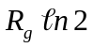； （B） 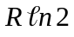； （C） 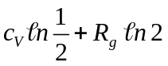； （D） 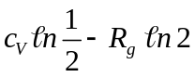。
二、是非判断：（每题2分，共计14分）
1、工质经过不可逆过程的熵变必然等于经历可逆过程的熵变。 （ ）
2、理想气体的热力学能、焓和熵都仅仅是温度的单值函数。 （ ）
3、闭口系与外界无物质交换，系统内质量将保持恒定，那么，系统内质量保持恒定的热力系一定是闭口系统（ ）
4、任一热力循环的热效率都可用η= 1－q₂/q₁ = 1－T₂/T₁ 计之。 （ ）
5、在T—S图上，任意二条可逆绝热过程线不能相交。 （ ）
6、理想气体在绝热容器中作自由膨胀，则气体温度与压力的表达式为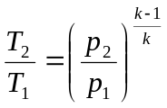（ ）
7、对于某一闭口系统，气体从某初始状态1变化到另一终状态2时，只要整个过程是可逆的，那么不管线路如何？ 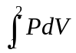积分总是一个常数。 （ ）
三、填空题（1-4题每空2分，第5题每空1分，共计17分）
1、有一汽轮机工作于823℃及环境温度27℃之间，则该热机可能达到的最高热效率为 。
2、氧气的平均比定压热容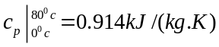，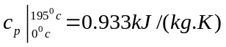，则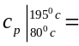 KJ/(kg.K)，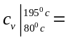 KJ/(kg.K)。
3、已知理想气体的比热C随温度的升高而增大，当t₂>t₁时，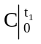、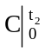、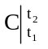的大小关系为___________________________。
4、卡诺循环组成由两个 过程和两个 热力学过程组成。
5、某可逆循环，各过程部分参数如下表所示，填补表内空白。(5分)

过程 | Ｑ/ kJ | ΔU / kJ | W / kJ
1-2 | 0 | 470.7
2-3 | 549.3 |  | 164.2
3-4 | 0
4-1 | -209.6 | 0
四、简答题：（共计17分）
1、 压缩比ε升高对汽油机所对应的理想循环（定容加热循环）的性能有何影响？是否压缩比ε越高越好？(4分)

2、闭口系统从温度为400K的热源中取热600kJ，系统熵增加2kJ/K，问这一过程能否实现，为什么？(5分)

3、请将满足条件：工质既膨胀，又降温，又放热的多变过程表示在P-V图及T-S图上，
并指出该过程的多变指数n应当在什么数值范围内，判断q，w，△u的正负。(请标明四个基本过程线)。(8分)

五、计算题（共计32分）
1、某项专利申请书上提出一种热机，它从167℃的热源接受热量，向7℃冷源排热，热机每接受1000kJ热量，能发出0.12kW·h的电力。请判定专利局是否应受理其申请，为什么？（10分）

2、2kg空气从P₁=1MPa等温膨胀到P₂=0.2MPa，作功W=350kJ，已知：空气的气体常数
R_{g}=0.287 KJ/(kg·k)， γ = 1.4，C_{p}=1.004kJ/(kg.K)；C_{v}=0.716kJ/(kg.K)。
求：初始温度、初始容积、终了容积、吸热量、内能和熵的变化。（10分）

3、试在同一个P-V图和T-S图画出混合加热循环、定压加热循环和定容加热循环三种理想循环在初态相同，压缩比ε相同和吸热量q₁相同的条件下的比较循环，并分析热效率的大小，说明理由。（12分）

教研室主任 出卷人 材料与力学考研室
已知下列公式（不一定都用上）：
*************************************************************************
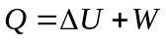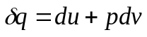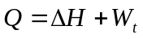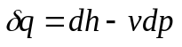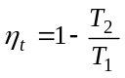
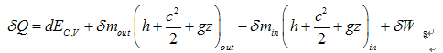
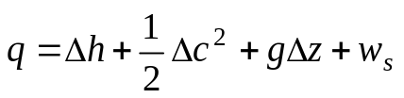
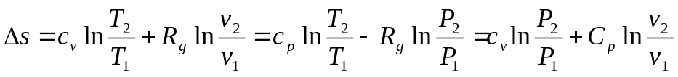
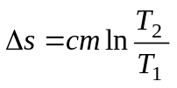 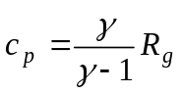 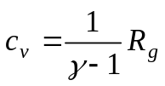 比热比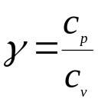
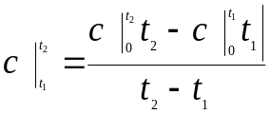
多变过程：Pv^{n}=C
定熵过程：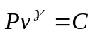 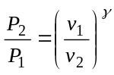 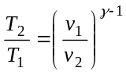 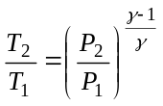
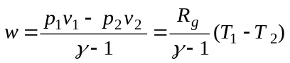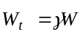
等容过程：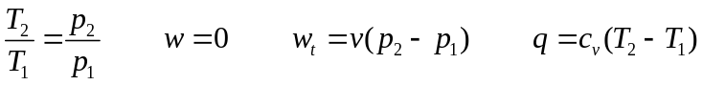
等压过程：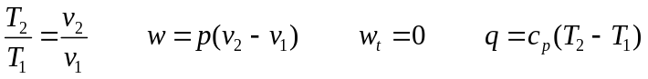
等温过程：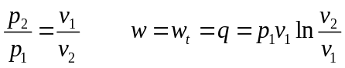
ΔS_{孤立系}≥0 克劳修斯积分式 


